,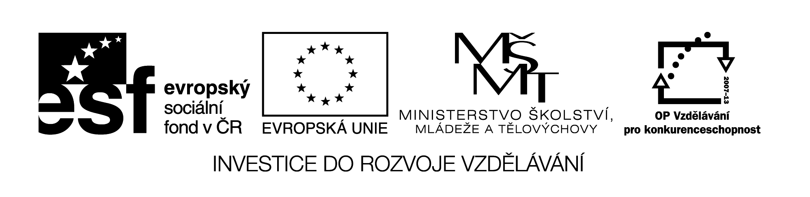
Název školy: Střední průmyslová škola, Ostrava - Vítkovice, příspěvková organizace
Autor: Mgr. Pavlína Hůrková
Datum: 2. 6. 2012
Název: VY_ 22_INOVACE_1_2_10
Číslo projektu: CZ.1.07/1.5.00/34.0125
Téma: Podmínkové věty
Anotace: Pracovní listy k procvičení daného mluvnického učiva, na překladových větách si žáci oživují slovní zásobu, mohou sloužit k testování znalostí žáků.
Testové úlohy a cvičení jsou autorsky vytvořeny přímo pro učební materiál.

Pracovní list
Podmínkové věty
Conditional Clauses
Typ 1
Cv.1: Tvořte věty.
Vzor: go – invite
If he invites me, I’ll certainly go.
1. lend him the book – ask me nicely
2. book the call – give met his number
3. bring him tonight – agree
4. finish the work in time – help me
5. go to the cinema – return in time

Cv.2: Přiřaďte začátky vět (1-6) k jejich koncům (a-f). Napište písmena do mezer.

1. __ If he buys a computer,
2. __ If he’s late,
3. __ If he doesn’t listen,
4. __If he stays out late,
5. __If he wants to log on,
6. __ If he gives me his address,
a. he’ll have to have a password.
b. I’ll send him an e-mail.
c. he’ll miss the train.
d. he won’t get up in the morning.
e. he won’t learn anything.
f. he’ll need a printer too.

Typ 2
Cv.3: Sestavte věty z níže uvedených slov, použijte 2. typ podmínkových vět.
Vzor: he win the lottery/he buy a yacht
If he won the lottery, he’d buy a yacht.
1. I can live anywhere/I live Australia.
2. she can do any job/she be a film star.
3. I be prime minister/I cut taxes.
4. they live in the UK/they speak perfect English.
5. he be a famous footballer/he play for Chelsea.
6. he not have exams soon/he be more relaxed.

Cv.4: Tvořte otázky k odpovědím, použijte 1. nebo 2. typ podmínkových vět.
Vzor: What will you do if it rains?
If it rains I¨ll probably stay at home.
1. ……………………………. ?
I’d spend all the money on a holiday.
2. …………………………… ?
I’d take the money to the police station.
3. …………………………… ?
I’ll get a job if I leave school next year.
4. …………………………… ?
I’d cut taxes and create more jobs.
5. ………………………….... ?
I’ll probably want a film if I don’t go out.

Typ 3
Cv.4: Vytvořte věty, použijte níže uvedené výrazy.
have not be able say know

not miss not be not read

1. If I’d seen her, I ……………….. hello.
2. I would have gone to the party if I ……………….. ill.
3. Would you have taken the job if you ……………….. about the salary?
4. If they had left earlier, they ……………….. they the flight.
5. If he’d locked the door, the thieves ………………… to get in.
6. I would have taken a photo if I ……………….. my camera with me.
7. If they ……………….. the review, would they have gone to see the film?

Cv.5: Přeložte.
- Jestli ten test uděláš, budu překvapený.
- Co, bys dělal, kdybys náhle ztratil práci?
- Jestli tě pozvou, budeš muset jít.
- Kdybych byl vyhrál tu soutěž, dal bych cenu svým rodičům.
- Jestli s tím budeš mít nějaké problémy, zavolej mi.
- Kdybych uměl vařit, pozval bych tě na večeři.
- Když pršelo, měli jsme hodiny tělocviku v tělocvičně.
- Byl by dostal spojení okamžitě, kdyby byl vytočil správné číslo.
- Můžeš to vrátit, jestliže to nebudeš potřebovat.
- Když ohřejete vodu, vypařuje (evaporate) se rychleji.
- Kdyby tam byl, pomohl by jim.
- Jestliže nebudu něčemu rozumět, zeptám se.

